令和８年度 新大阪駅周辺地域のまちづくり検討調査業務 仕様書

１ 業務名
令和８年度 新大阪駅周辺地域のまちづくり検討調査業務

２ 総則
本業務の履行にあたっては、本仕様書によるほか、｢測量、調査及び設計業務等委託必携」（大阪府都市整備部)」(以下｢必携」という。）によるものとする。ただし、契約締結以降に改正等があった場合は、契約期間中に受発注者間で協議の上、必要に応じて最新版の適用に代えるものとする。
なお、必携は大阪府都市整備部ホームページ（以下のURL参照）に記載している。(https://www.pref.osaka.lg.jp/o130030/jigyokanri/giken/index.html)
優先順位は、①本仕様書、②測量、調査及び設計業務等委託必携とする。

３ 業務目的
新大阪駅周辺地域では、リニア中央新幹線の全線開業などの新たなインパクトや社会状況の変化に備え、20年から30年先を見据えたまちづくりの検討を進めており、令和４年６月に、「新大阪駅周辺地域都市再生緊急整備地域まちづくり方針2022」を策定した。
その後、令和４年10月に、複数の具体的なプロジェクトが動きつつある新大阪駅エリアが「都市再生緊急整備地域」の指定を受け、同年12月に「新大阪駅周辺地域都市再生緊急整備協議会」を組成し、駅とまちが一体となった世界有数の広域交通ターミナルのまちづくりの実現に向け、関係者と連携して取組を推進している。
令和７年６月には、十三駅エリア及び淡路駅エリアのまちづくりの動向や、都市再生緊急整備地域の指定をはじめとする状況の変化を踏まえ、「新大阪駅周辺地域まちづくり方針」（以下、「まちづくり方針」という。）のとりまとめを行った。
本業務は、まちづくり方針に沿った取組の推進に向けて、新大阪駅エリアへの交流促進機能の導入に向けた検討、新大阪駅周辺の公共空間の再編検討及び検討結果を踏まえた駅前広場や周辺道路等についての検討、民間都市開発を呼び込むための機運醸成に向けたセミナー等の開催補助や、プロモーションに係るパンフレット等の作成を行う。

【（参考）新大阪駅周辺地域まちづくり方針】
https://www.pref.osaka.lg.jp/o140030/daitoshimachi/shin-osaka/houshin202506.html

４ 業務内容
本業務は、以下の（１）～（４）について、学識経験者、専門家及び検討において参考となる意見聴取先へのヒアリング（計10回程度）を実施しながら検討を行うこととする。なお、ヒアリングに要する一切の費用（学識経験者等への報酬・交通費等の実費など）は、本業務委託費に含むものとする。
また、過年度までの検討結果についても参考とした上で検討することとし、過年度検討調査成果品については発注者より貸与する。

（１）新大阪駅エリアへの交流促進機能の導入に向けた検討
・新大阪駅エリアへの交流促進機能の導入に向けた以下の検討を行う。
○機能導入に際しての課題整理
○先行事例を踏まえた、実現方策（行政（国含む）と民間の役割分担など）の検討
・検討対象範囲は下図の新大阪駅エリアとする。
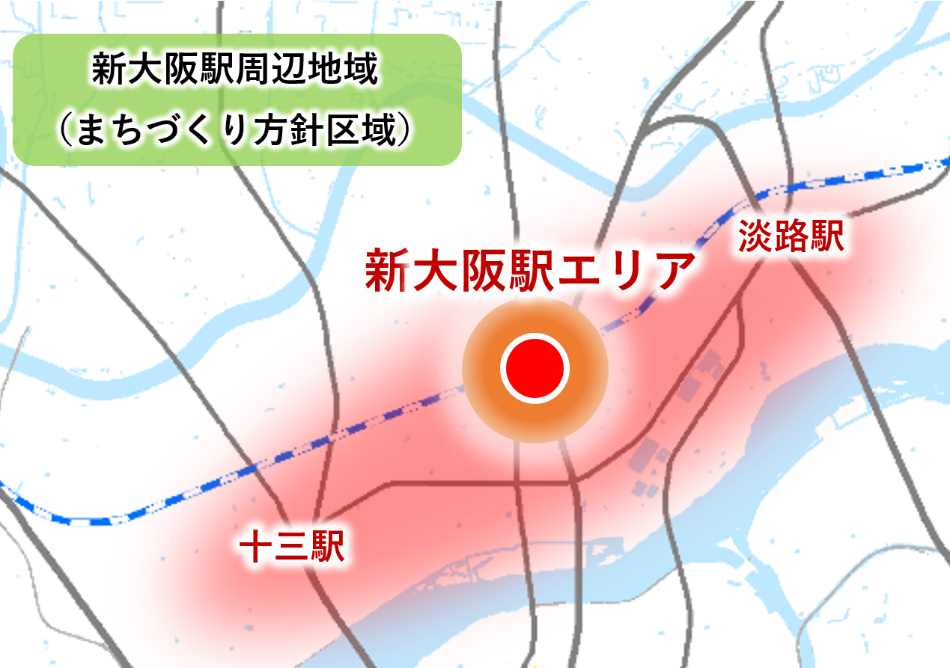

図 検討対象範囲

・検討にあたっては、以下の内容を考慮すること。
- まちづくり方針の内容を踏まえること。
- 既存のまちづくりの動向や開発計画などを踏まえること。
- 新大阪駅エリアの民間都市開発の早期促進
- まちづくりが段階的に進んでいくことも想定すること。
- 令和７年度検討調査結果を踏まえること。
○新大阪駅周辺地域全体として導入すべき機能
○新大阪・十三・淡路の各エリアにおける役割分担、連携のあり方
- 大阪市計画調整局より令和８年度に、淡路、十三の検討調査業務委託があった場合は連携して検討すること。

（２）新大阪駅周辺の公共空間の再編検討及び検討結果を踏まえた駅前広場や周辺道路等についての検討
・駅前広場において確保すべき機能について、過去の「新大阪駅周辺地域のまちづくり検討調査業務」の検討結果を踏まえ、他事例も参考にしながら、必要な規模について検討する。
・下図「検討対象範囲」内の動線（自動車及び歩行者）について、課題を整理したうえで、改善策を検討し、以下の内容について平面図において示すこと。
- 現状の駅周辺の自動車及び歩行者の主な動線
- 駅前広場から幹線道路への動線（想定）
- 関係者協議内容を考慮した、課題と改善策（駅前広場再編案や駅周辺の動線案も含め）


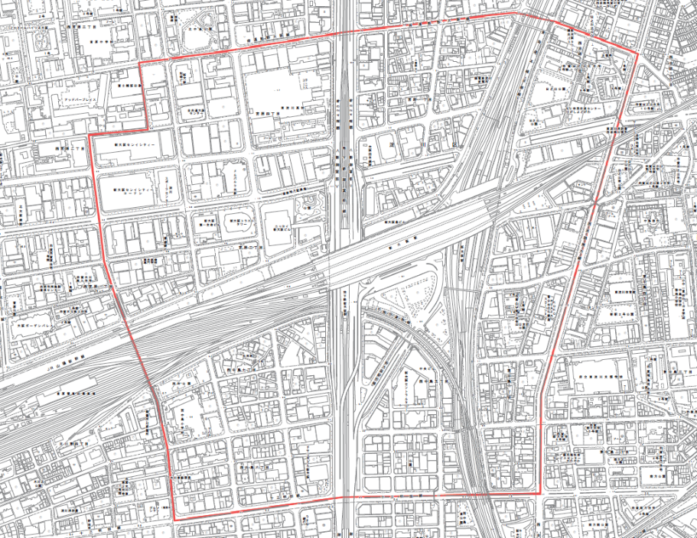

駅前広場
駅前広場

駅前広場

赤枠：都市再生緊急整備地域
図 検討対象範囲

・検討にあたっては、以下の内容を考慮すること。
- 駅前広場の空間再編や駅周辺開発による影響を見込むこと。
- エリア循環モビリティのルートとして活用することも検討すること。
- 令和６年８月及び11月に、国土交通省鉄道局及び独立行政法人鉄道建設・運輸施設整備支援機構により示された北陸新幹線の駅位置・ルート案を前提とすること。ただし、新しい情報等が発表された場合は、この限りでない。
- 駅周辺地域における個別の民間都市開発の検討状況を考慮すること。
- 既存の宮原操作場連絡線の構造は変更しないことを前提とすること。ただし、変更することによる効果が大きく、実現性が見込める場合はこの限りではない。
- 「新大阪駅エリア交通結節機能強化検討会」での検討内容を踏まえること。「新大阪駅エリア交通結節機能強化検討会」での検討内容については、発注者より提供する。
（３）民間都市開発の機運醸成に向けた検討
新大阪駅周辺地域のブランド力向上や、民間都市開発を呼び込むための機運醸成に向けて、「新大阪駅周辺地域プロモーション検討会」、「新大阪駅エリアの民間都市開発の誘導方策検討会」及び「新大阪駅エリアの交通結節機能強化検討会」での検討内容も踏まえながら、効果的なプロモーションの取組を検討すること。

１）セミナー等の運営・開催補助
地権者の開発の機運やデベロッパー等の投資意欲を高めるため、セミナー等（1回）の効果的な方法を検討し、その企画並びに開催に向けた準備、資料の作成・印刷及び運営補助を行う。
なお、開催に要する諸経費（会場費、講演者・登壇者（４名程度）への報償費等）は、本業務委託費に含むものとする。
・実施内容の企画
・プログラム、シナリオ、当日映写資料及び配布資料の作成・印刷補助
・会場の手配、レイアウト作成、掲示物・備品等の準備
なお、150名以上が収容可能で新大阪駅から徒歩約５分程度の会場とする。
・講演者・登壇者とのシナリオ・資料調整
・周知用チラシの作成・印刷（A4縦両面フルカラー１枚約300部）
印刷した資料は発注者の指定する場所に持参または送付すること。
・会場設営、受付、動画撮影、PC類操作、司会、進行、来場者アンケートの実施
・議事録・報告書の作成

２）プロモーションに係るパンフレット等の作成
各種関連イベント等の機会を捉えて新大阪をPRするため、新大阪駅周辺地域のまちづくり状況、将来像等をわかりやすく記載したパンフレット等の修正・発注を行う。なお、元となるデータについては、発注者から提供する。
・パンフレット等：A4サイズ 横両面カラー ４頁 約1,000部

３）効果的なプロモーションの検討・提案
民間都市開発を呼び込むための効果的な機運醸成の取組を検討・提案すること。なお、本提案を契約期間内に実施する場合の費用は発注者の負担によるものとする。

（４）協議会等の資料作成及び運営等の補助
・会議資料の作成補助（各種会議における学識経験者等からの意見への対応など）
・会場設営の補助
・各種会議における資料の印刷（1回あたり60貢程度、最大100部：基本フルカラー）（印刷後の資料は発注者の指定する場所に持参または送付等すること。）
・議事録の作成
・開催は６回を想定

５ 契約期間
契約日から令和９年３月１５日（月曜日）まで

６ 委託上限額
金 17,322,800円（税込）

７ 提出書類
業務の着手時、実施中及び業務完了時に以下の書類を提出すること。
（１）業務の着手時に提出する書類
・業務着手通知書 １部
・業務実施計画書及び工程表 １部 (契約締結後14日以内)
・業務責任者通知書 １部
（２）業務の実施中に提出する書類
・貸与品借用書・返納書 １部（必要に応じて、随時）
・業務打合せ書 １部（必要に応じて、随時）
・納品書 １部（必要に応じて、随時）
※ただし、日時・場所・参加者・内容等については、常時簡易な記録（メモ）を作成し、保管しておくこと。
（３）業務完了時に提出する書類
・納品書 １部
・業務完了通知書 １部

８ 成果品
成果品及び提出部数は以下のとおりとし、その帰属についてはすべて発注者の所有とする。
（１）報告書（A4版もしくはA3版） ２部
（２）報告書の概要 ２部
※概要については、報告書の内容をＡ４またはＡ３判２～３枚程度にまとめること。
（３）図面集 ２部
（４）その他、本業務実施にあたり作成、収集した資料一式 ※データのみでの納品
（５）上記（１）～（４）の電子データ ２部
※媒体は、ＣＤ－ＲまたはＤＶＤ－Ｒとする。
・電子データの作成について、ソフトウエアはWord（マイクロソフト社製）及びExcel（同社製）、PowerPoint（同社製）を使用すること。
・電子データは、コンピュータウイルスによるデータの紛失や改ざん及び外部へのコンピュータウイルスの拡散を防止するため、ウイルスチェックを行い、チェック日付及び使用ソフトウエアを表面に記載すること。
・成果品については、外観にタイトル等を表記し、内容がわかるようにしておくこと。

９ 秘密の保持
・受注者は、業務上知り得た情報を他に漏らしてはならない。
・本業務の遂行にあたり発注者から提供した情報については、電子データのパスワードの設定などのセキュリティ対策により、機密保持を講じなければならない。

10 所有権・著作権の帰属
・本委託契約により受注者が作成した成果物等に掲載された内容に関する所有権・著作権については、発注者に帰属する。
・受注者は、業務の実施に当たり第三者が権利を有する著作物（映像・写真・音楽等）を使用する場合、著作権、肖像権等に厳重な注意を払い、当該著作物の使用に関して費用の負担を含む一切の手続きを行うものとする。
・受注者は、本業務に関し、第三者との間で著作権に係る権利侵害の紛争等が生じた場合には、当該紛争等の原因が専ら発注者の責に帰す場合を除き、自らの責任と負担において一切の処理を行うものとする。

11 再委託の取扱い
受注者は、この契約の履行について、業務の全部若しくは一部を第三者に委託し、又は請け負わせてはならない。ただし、受注者が、必要事項を書面に記載の上、発注者に協議し、発注者の承認を得て業務の一部を委託し、又は請け負わせるときは、この限りではない。なお、その場合においては、仕様書に定める事項について遵守するものとし、受注者は、再委託先がこれを遵守することに関しての一切の責任を負うものとする。

12 担当、問い合わせ先
大阪都市計画局 拠点開発室 広域拠点開発課
担当：松坂、西畑（電話06-6210-9327）

